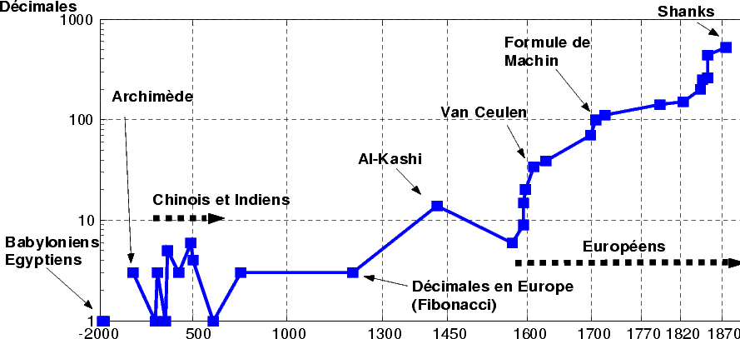
Figure 1: | Nombre de décimales calculées à la main dans l’histoire. Les échelles sont logarithmiques.

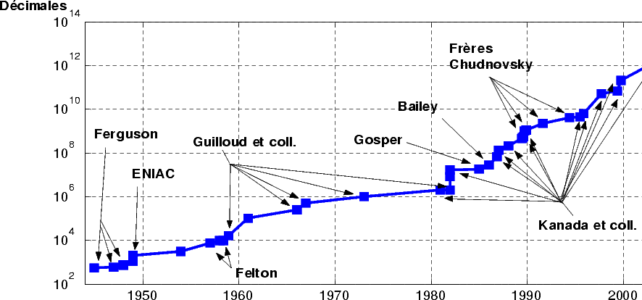

Figure 2: | Nombre de décimales obtenues à l’aide de calculateurs ou d’ordinateurs au XXème siècle. L’échelle des décimales est logarithmique.

